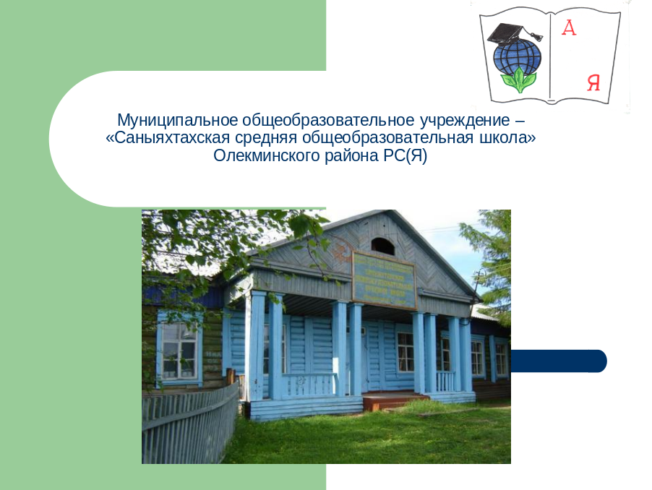

ПУБЛИЧНЫЙ ОТЧЕТ
ОБРАЗОВАТЕЛЬНОЙ ДЕЯТЕЛЬНОСТИ
МКОУ «САНЫЯХТАХСКАЯ СОШ»

2012г.

Паспорт школы:
Название: Муниципальное общеобразовательное учреждение «Саныяхтахская средняя общеобразовательная школа» Олекминского района Республики Саха (Якутия).
Год основания: август 1963 года
Юридический адрес: 678 134 Республика Саха (Якутия), Олекминский район, с.Саныяхтах, ул.Ленина,55
Директор школы: Винокуров Г.А.
Телефон: (8-411-38) 39274
E-mail: San-shkola@yandex.ru
Интернет сайт: mkousanshkola.ucoz.ru
Общее количество учащихся: 102
Общее количество преподавателей: 18. Втч. Отичник Образования РС(Я) -4, «Учитель учителей» -2; Грант Президента «Лучший учитель» - 2, Надежда Якутии – 1.

Коллектив школы и гости
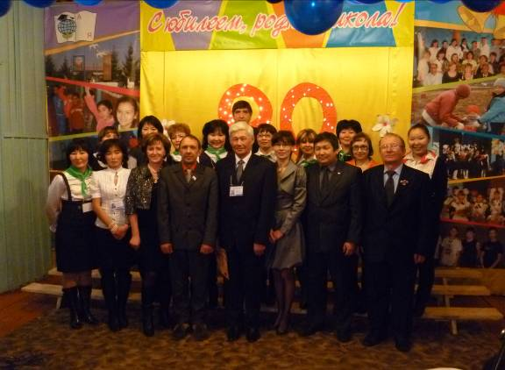
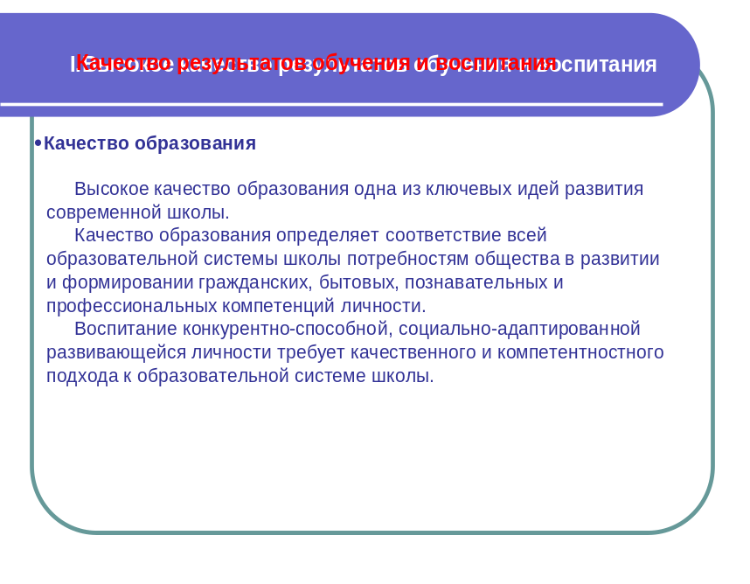

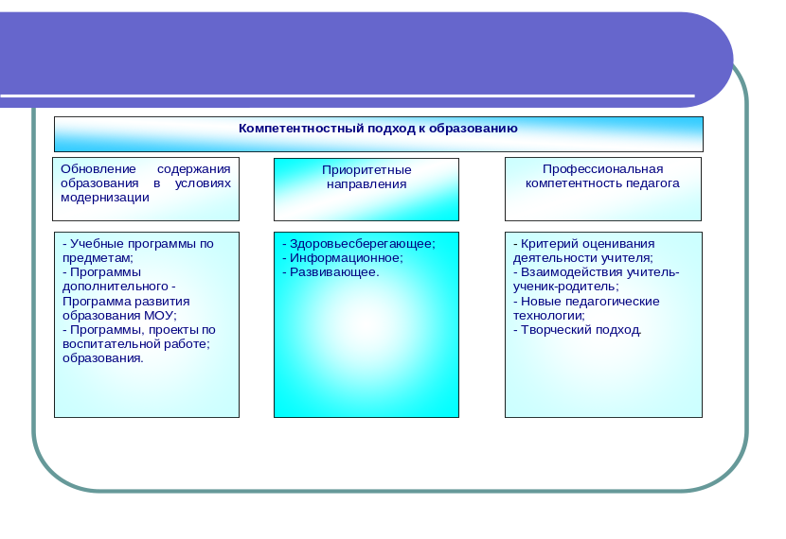
Кадровое обеспечение
 |  | 2010 |  | 2011 |  | 2012
 |  | Кол-во | % | Кол-во | % | Кол-во | %
Учителя | Штатные  в т.ч совместители | 19  1 |  | 20  1 |  | 17  2
Образование | Высшее  Н/высшее  Ср/спец. | 14  2  3 | 70  10  15 | 14  0  3 | 67  14 | 13  1  4 | 68  5  21
Аттестация | Высшая катег  I категория  II категория/соотв  Базовая/без кат | 4  5  7  3 | 20  25  35  15 | 2  7  8  4 | 10  33  38  19 | 3  8  6  2 | 16  42  32  11
 | Отличник РС (Я) | 3 |  | 4 |  | 5
 | Учитель учителей | - |  | 2 |  | 2
 | Грант президента РС (Я) | 1 |  | 2 |  | 2

Повышение квалификации педагогов на
Курсах различного уровня в %
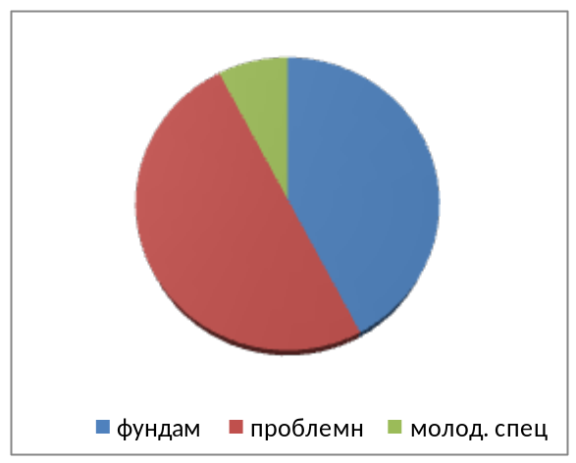
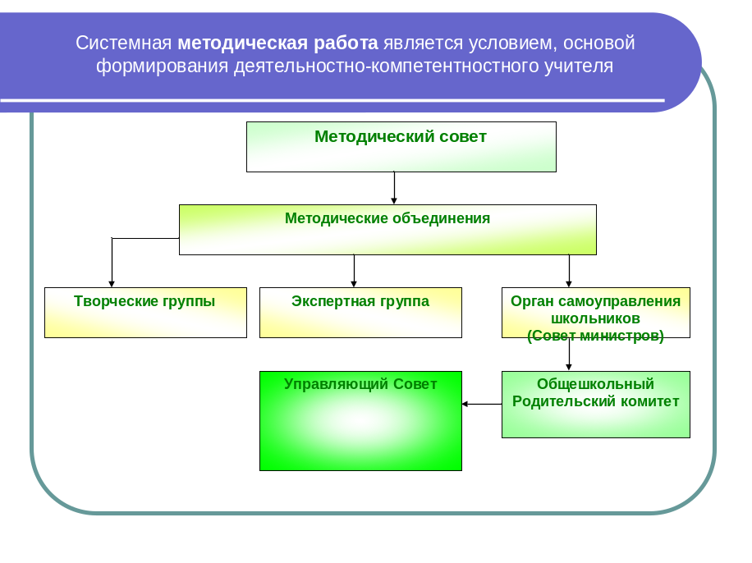
Для решения задачи обеспечения качественного образования, в школе разработана и реализуется программа развития образовательного учреждения на период до 2015 года. Результативность выполнения программных задач по реализации обучающимися требований государственного образовательного стандарта определяется мониторинговыми исследованиями качества обученности учащихся, измеряемыми различными видами презентации знаний.

Показатели успеваемости и качества обученности

 | 2009-2010 |  | 2010-2011 |  | 2011-2012
 | Успев. | Качество | Успев. | Качество | Успев. | Качество
Начальное | 100 | 59 | 100 | 53 | 100 | 47
Среднее | 100 | 50 | 100 | 49 | 100 | 49
Старшее | 100 | 44 | 100 | 57 | 100 | 57
По школе | 100 | 52 | 100 | 52 | 100 | 51

Показатели успеваемости и качества по школе

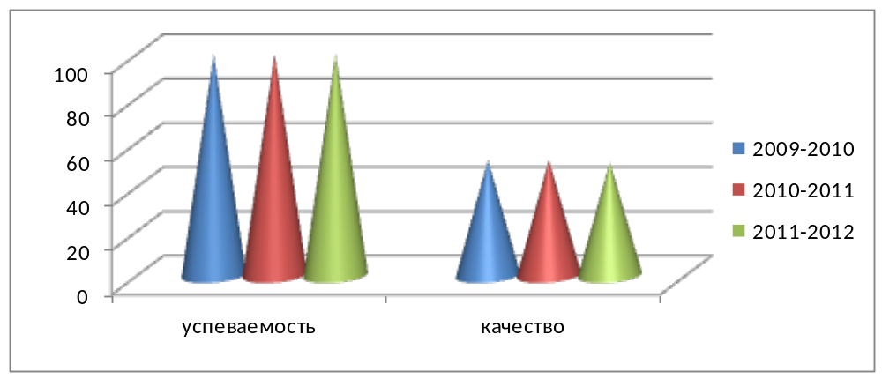

Выводы:
- В школе нет неуспевающих.
- Уровень обученности стабилен.
- Положительная динамика повышения качества обученности.

Динамика численности медалистов

медалисты | 2006-2007 | 2007-2008 | 2008-2009 | 2010-2011 | 2011-2012
Золотая медаль | - | - | 1 | 2 | 1
Серебряная медаль | 2 | 3 | 2 | - | -

Уч.годы | Ф.И.О. | Медаль | % от кол – ва выпускников
2006-2007 | Ермакова Татьяна  Егорова Мария | серебряная | 20
2007-2008 | Кейсевич Тамара  Хохлова Таисия  Калитина Ирина | серебряная | 20
2008-2009 | Перфильев Евгений  Кондратьев Илья  Егоров Иннокентий | Золотая  Серебряная  Серебряная | 43
2010-2011 | Парфенова Анастасия  Егорова Елена | Золотая  Золотая | 33
2011-2012 | Иванов Иннокентий | Золотая | 13

Показатели Единого государственного экзамена
за три года в %

Динамика численности выпускников,
2008-2009 | 2009-2010 | 2010-2011 | 2011-2012
0 | 0 | 0 | 0
сдавших ниже порога

Средний балл ЕГЭ по предметам
 | 2008-2009 | 2009-2010 | 2010-2011 | 2011-2012
Математика | 54 балла | 44 балла | 55 баллов | баллов
Русский язык | 53 балла | 57 баллов | 65 баллов | 60 баллов
Биология | 41 балл | 61 балл | 66 баллов | баллов
Химия | - | - | 56 баллов | -
Физика | 56 баллов | - | 61 балл | -
Информатика | - | - | 47 баллов | 57 баллов
Литература | - | - | - | балла
История | - | - | - | 70 баллов
Обществознание | - | - | - | баллов

Диагностика поступаемости выпускников

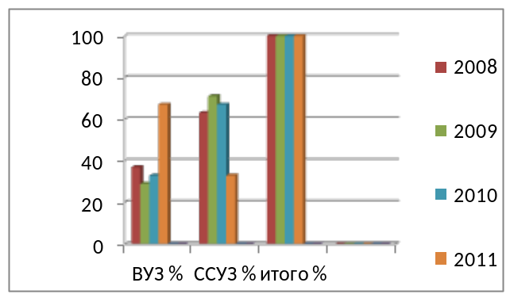

Выводы:
- Произошло повышение количества обучающихся, награжденных медалями «За особые успехи в обучении. Педагогический коллектив связывает данный факт с внедрением предпрофильного обучения, спецкурсов курсов в третьей ступени.
- Данные по результативности поступления в профессиональные учебные заведения по профилю подтверждают факт успешности усвоения указанных учебных программ.
- Факт успешного освоения учебных программ подтверждается успешностью сдачи ЕГЭ.
- Прослеживается высокий процент выпускников школы, подтвердивших свои знания при поступления в ВУЗы по свидетельствам ЕГЭ.

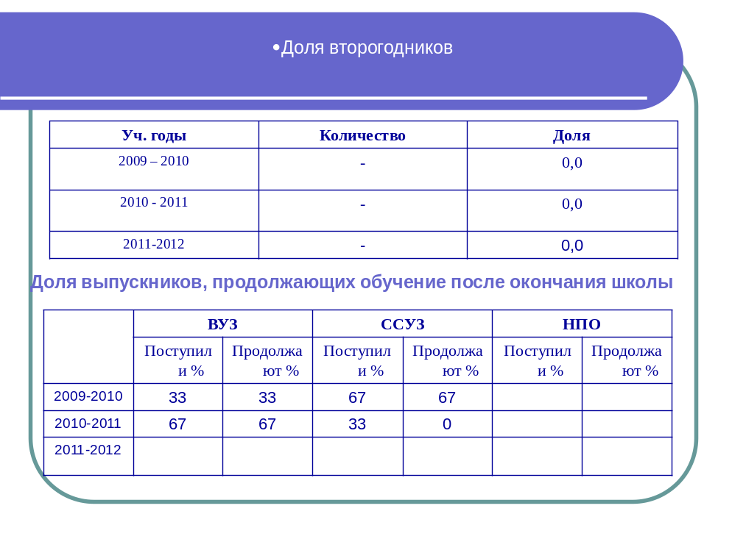
- Растет процент детей, успешно выстраивающих свою дальнейшую (послешкольную) перспективу образования.
- По итогам результативности поступления в высшие и средние учебные заведения 100% учащихся, сдававших ЕГЭ, использовали экзаменационный сертификат и получили положительный результат.
- 100% выпускников школы зачислены в учебные заведения на бюджетные места.
- Данному процессу способствует целенаправленная работа по подготовке обучающихся к сдаче ЕГЭ.

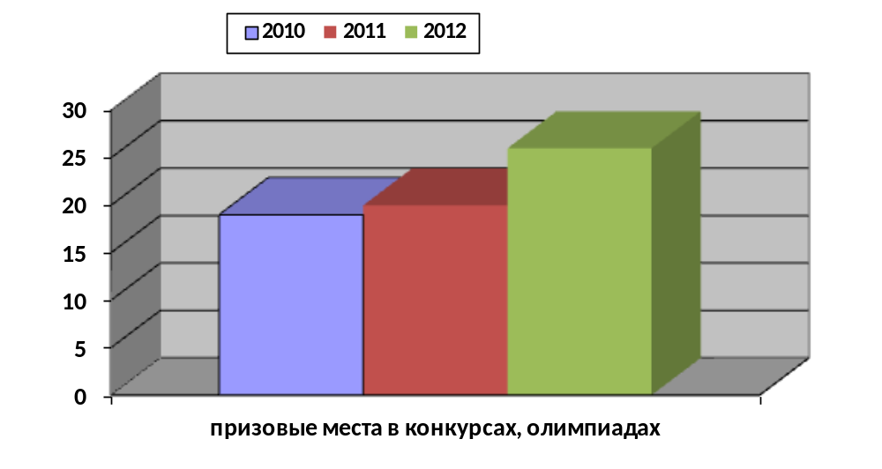

Участие школьников в предметных олимпиадах
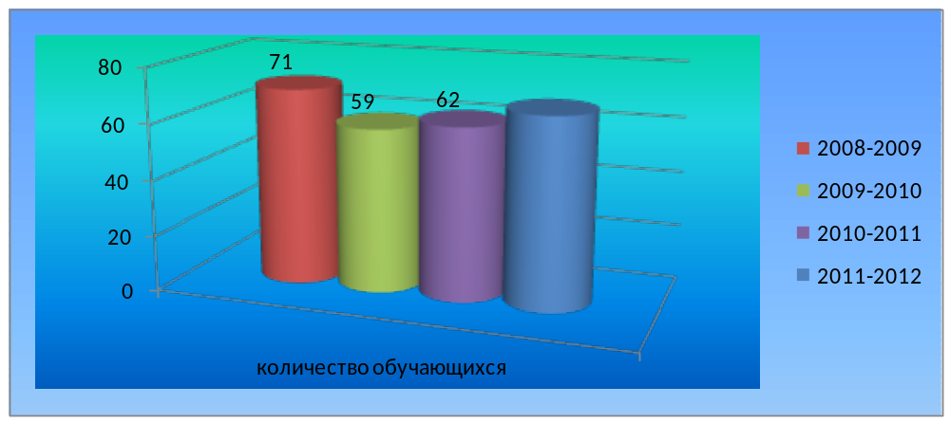
- Обучающиеся школы, успешно осваивающие учебные программы, проявляют высокую социальную и творческую активность и участвуют в интеллектуальных конкурсах различного уровня и вида.
- В школе сложилась хорошая практика внутришкольных интеллектуальных состязаний.
Итоги подводятся на торжественных линейках с обязательным вручением грамот и подарков. Ежегодно в школьных олимпиадах участвуют свыше 50% детей.
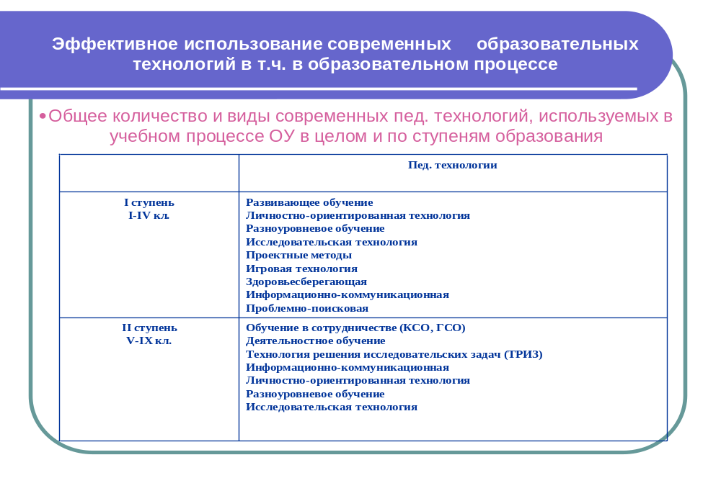

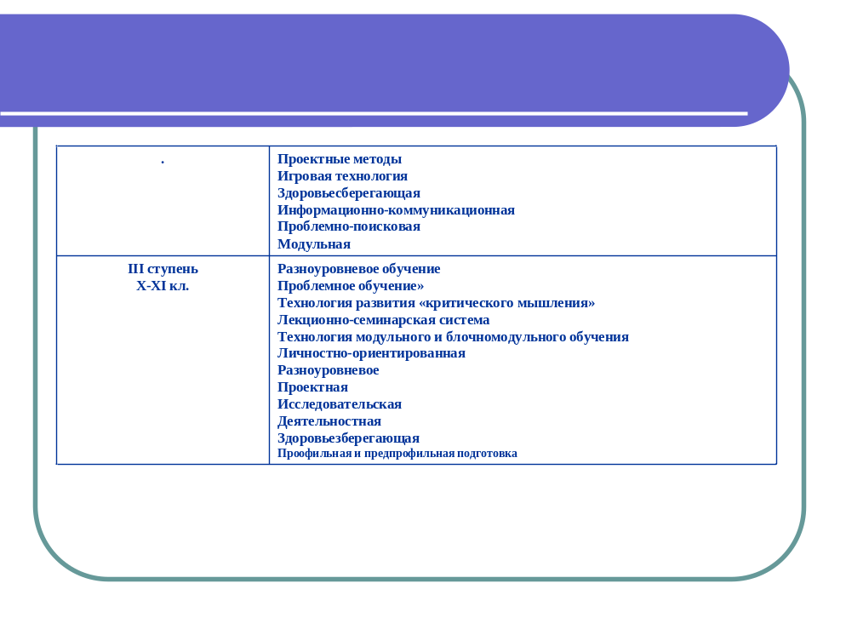

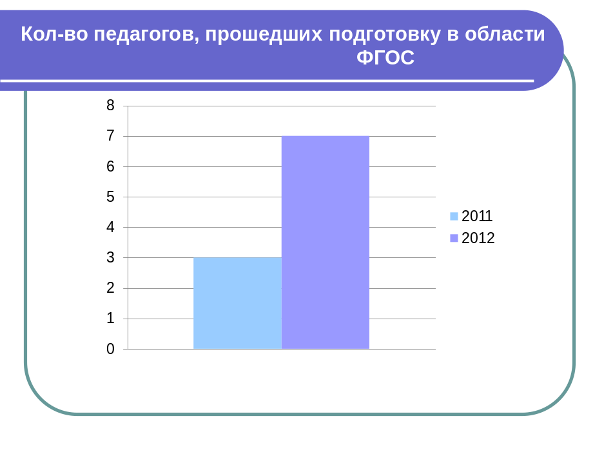
В ходе анализа проведенных внутри школы исследований сделаны следующие выводы:
- 100% учителей владеют информацией о современных педагогических технологиях, интенсифицирующих процесс обучения.
- 86% учителей используют различные технологии полностью или поэлементно.
- 80% учителей среднего и старшего звена прошли специализированную подготовку для работы по программным комплексам, реализуемым в классах различного вида ( «Школа -2100»).
- Все учителя начальных классов прошли повышение квалификации в области ФГОС, а также учителя среднего звена постепенно начинают осваивать ФГОС.
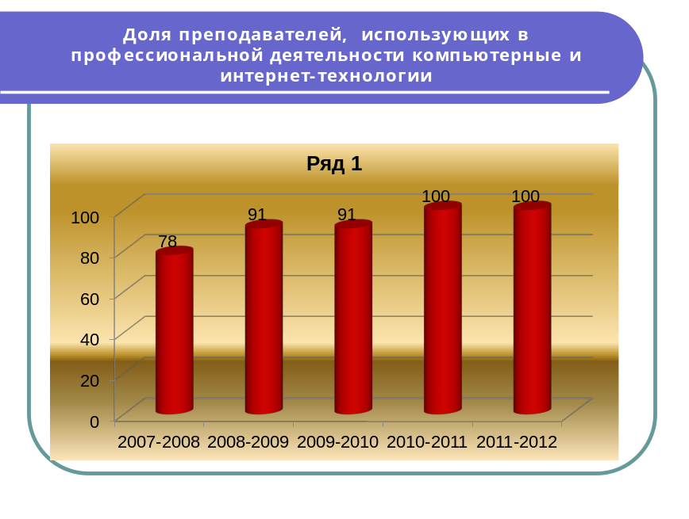

Перспективы развития школы в связи с использованием ИКТ в образовательном процессе:
- Конструирование урока с использованием ИКТ.
- Развитие навыка работы на Интернете.
- Разработка школьниками обучающих презентаций.
- Использование на уроках мультимедийного проектора.
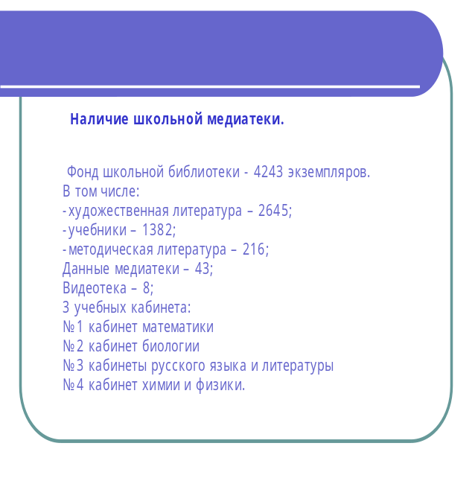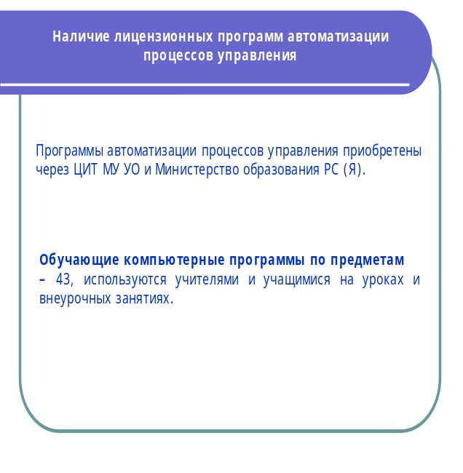

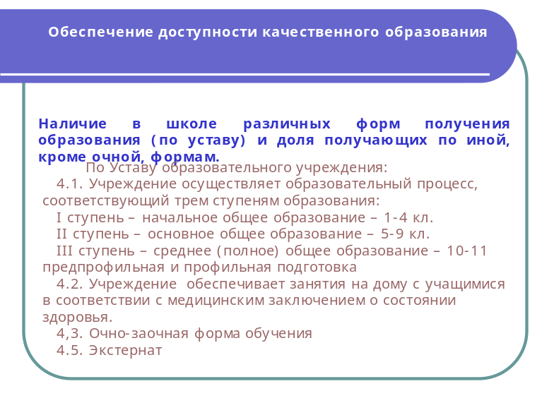

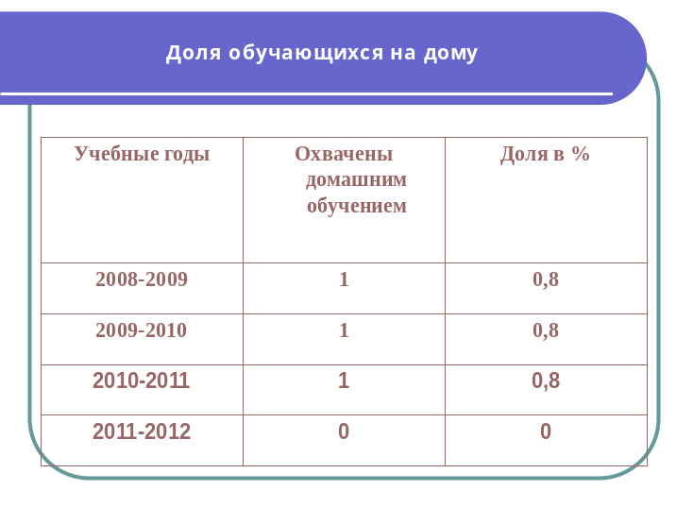

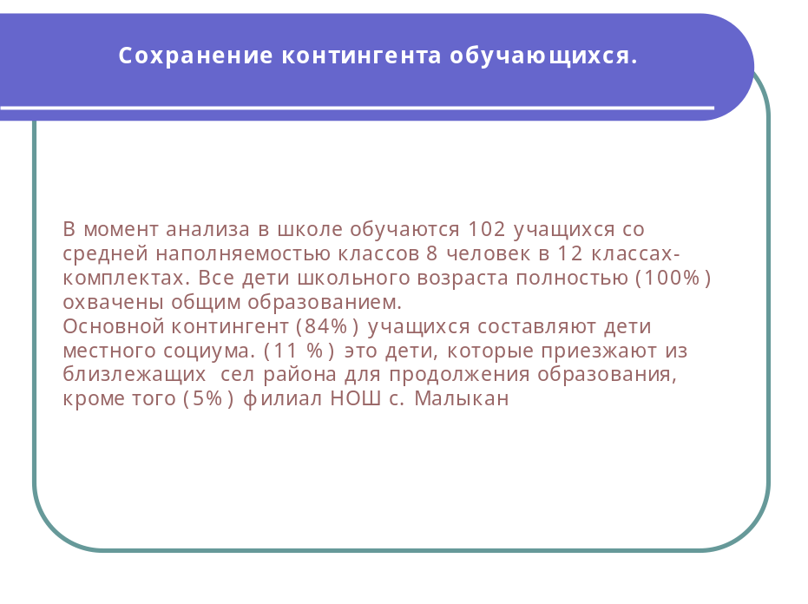

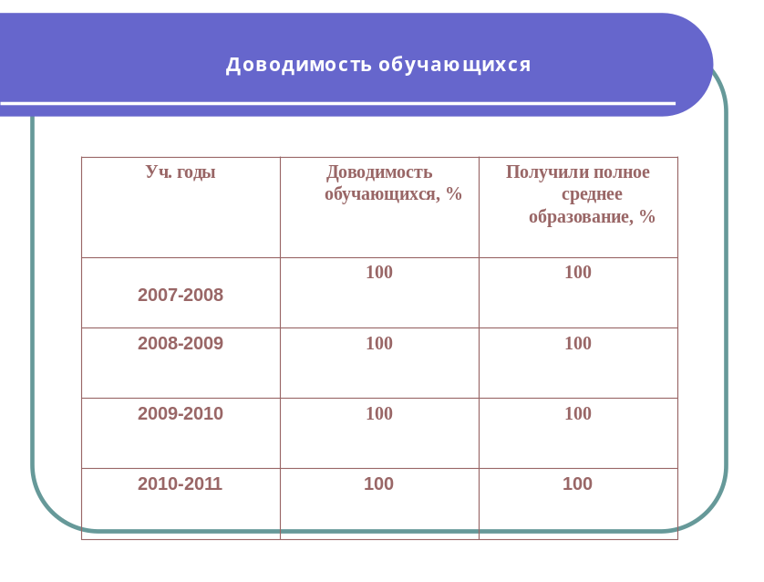
Элективные курсы уч-ся III ступени

Учебный год | 10-11 кл. | Естественный профиль |  | Гуманитарный профиль |  | Технический профиль, филиал ПТУ
Учебный год | 10-11 кл. | Кол-во | % | Кол-во | % | Кол-во | %
2007-2008 | 23 | 18 | 78 | 23 | 100 | 14 | 61
2008-2009 | 11 | 5 | 45 | 4 | 36 | 6 | 55
2009-2010 | 10 | 6 | 60 | 5 | 50 | -
2010-2011 | 6 | 2 | 33 | 2 | 33 | 2 | 33
2011-2012 | 8 | 3 | 38 | 3 | 38 | 2 | 25

Школа создает все необходимые предпосылки, условия и механизмы для обеспечения возможностей получения качественного, доступного образования детям, проживающим в с.Саныяхтах и близлежащих селах.
Школа работает в шестидневном режиме.

Численность, обучающихся в школе

Учебные года | Учебный год
Учебные года | 2008 | 2009 | 2010 | 2011 | 2012
Количество классов | 12 | 11 | 14 | 14 | 14
1-я ступень | 32 | 33 | 42 | 43 | 51
2-я ступень | 58 | 57 | 46 | 43 | 37
3-я ступень | 23 | 11 | 10 | 15 | 14
Общее количество обучающихся в школе | 113 | 101 | 98 | 101 | 102

Данные о сохранности контингента учащихся

Всего учащихся | Учебный год
Всего учащихся | 2009/10 | 2010/11 | 2011/12
На начало учебного года | 100 | 99 | 102
Конец учебного года | 98 | 101 | 102
Зачислено в течение года | 2 | 2 | 2
Оставлены на 2-й год | нет | нет | нет
Отчисления учащихся в течение учебного года | нет | нет | нет
Отчислено всего | нет | нет | нет
Окончили соответствующую ступень образования и продолжили обучение в профессиональных ОУ | 3 | 6
Перевод в другое ОУ в связи с изменением места жительства | 4 | 1 | 2

Из таблицы видно, что контингент обучающихся стабилен. Движение учащихся происходит по объективным причинам и не вносит дестабилизацию в процессе развития школы.

ОБЕСПЕЧЕНИЕ УСЛОВИЙ БЕЗОПАСНОСТИ
Приоритетным направлением в области организации условий безопасности школа считает совокупность мероприятий образовательного, просветительного, административно-хозяйственного и охранного характера с обязательной организацией мониторинга:
- данных об ущербе для жизни и здоровья детей, связанные с условиями пребывания в ОУ;
- динамики чрезвычайных ситуаций;
- количества вынесенных предписаний со стороны органов контроля условий безопасности;
- доступности медицинской помощи;
- уровня материально-технического обеспечения безопасных условий в образовательной среде;
- развития нормативно-правовой базы безопасности образовательного пространства;
- кадрового и материального обеспечения предмета ОБЖ;
- уровня и качества проведения практических мероприятий, формирующих способность учащихся и педагогов к действиям в экстремальных ситуациях.

Результаты мониторинга данных об ущербе для жизни и здоровья детей, связанных с условиями пребывания в ОУ
№ | Ущерб для жизни и здоровья, связанный с пребыванием в ОУ | Учебный год
№ | Ущерб для жизни и здоровья, связанный с пребыванием в ОУ | 2009/2010 | 2010/2011 | 2011\2012
1 | Травматизм | нет | Нет | Нет
2 | Пищевые отравления в школьной столовой | нет | нет | нет
Результаты мониторинга чрезвычайных ситуаций.
№ | Чрезвычайные ситуации | Учебный год
№ | Чрезвычайные ситуации | 2009/2010 | 2010\2011 | 2011/2012
1 | Пожары | нет | нет | нет
2 | Затопления, обрушения | нет | нет | нет
3 | Отключения электроэнергии по вине ОУ | нет | нет | нет
4 | Угрозы взрывов. Террористические акты. | нет | нет | нет

Результаты мониторинга уровня материально-технического обеспечения безопасных условий в школе
№ | Системы материально-технического обеспечения. | Учебный год
№ | Системы материально-технического обеспечения. | 2009/2010 | 2010/2011 | 2011/2012
1 | Система водоснабжения ( техн.вода котельная), питьевая вода - водовозка | Сбоев нет | Сбоев нет | Сбоев нет
2 | Система канализации | отсутствует | отсутствует | отсутствует
3 | Система отопления (автономная) | Сбоев нет | Сбоев нет | Сбоев нет
4 | Электроснабжение | Сбоев нет | Сбоев нет | Сбоев нет

Результаты мониторинга количества вынесенных предписаний со стороны органов контроля безопасности

№ | Название проверяющей организации. | Учебный год
№ | Название проверяющей организации. | 2009/2010 | 2010/2011 | 2011/2012
1 | ГПН по Олекминскому району | .Установка дымовых извещателей  +  пролонгировано | установлено  установлено | Установлено  работает  исправна
2 | Охрана труда | нет | нет | нет
3 | Санэпидемнадзор | пролонгировано  введен в эксплуатацию  приобретено | Пролонгировано;  Введен в ээксплуатацию  Кабинет информатики  Приобретено оборудование | Пролонгировано;  Введен в ээксплуатацию  Мед.кабинет  Приобретено оборудование
4 | Служба лицензирования, аттестации и аккредитации | Подтверждение соответствия условиям лицензирования | Лицензия СЯ№ 001922.Регитсрационный номер 1160от 15.05.2012г. | Свидетельство о гос.аккредитации №148 от 4 мая 2011г. серия 14 № 000307
Результаты мониторинга доступности медицинской помощи

№ | Название проверяемого подразделения | Учебный год
№ | Название проверяемого подразделения | 2009/2010 | 2010/2011 | 2011/2012
1 | Организация работы Саныяхтахской УБ согласно договора со школой | 100% | 100% | 100%
2 | Укомплектованность медицинскими аптечками | 100% | 100% | 100%
3 | Укомплектованность средствами индивидуальной защиты в условиях чрезвычайной ситуации | 0 | 14 шт. 4комп.костюмов пож.охраны

Результаты мониторинга уровня материально-технического обеспечения безопасных условий в образовательной среде
№ | Материально-техническая база | Учебный год
№ | Материально-техническая база | 2009/2010 | 2010/2011 | 2011/2012
1 | Средства пожаротушения (огнетушители порошковые, согласно нормам) | Имеются в наличии | Имеются в наличии | Имеются в наличии
2 | Средства индивидуальной защиты органов дыхания в условиях чрезвычайной ситуации (ватно-марлевые повязки на каждый класс) | нет | Имеются в наличии | Имеются в наличии
3 | Стенд со средствами пожаротушения и необходимый инвентарь на каждое здание | Имеется в наличии | Имеется в наличии | Имеется в наличии
4 | Оборудование системами видеонаблюдения | нет | Имеется 1 комплект на основное здание школы | Имеется 1 комплект на основное здание школы
5 | Оборудование системами АПС | Имеется в наличии | . Имеется в наличии | . Имеется в наличии
6 | Оборудование кнопками тревожной сигнализации | нет | нет | установлен
7 | Оборудование системами локальной телефонной сети | нет | имеется | имеется

Результаты мониторинга развития нормативно-правовой базы безопасности образовательного пространства

Материально-техническая база | Учебный год
Материально-техническая база | 2009/2010 | 2010/2011 | 2011/2012
Конституция, законы об образовании РФ, РС(Я) с изменениями и дополнениями;  ТК РФ, Закон о борьбе с терроризмом, Типовое положение об ОУ, Коллективный договор, Устав. | Имеется в наличии | Имеется в наличии | Имеется в наличии
технический паспорт школы | Имеется в наличии | Имеется в наличии | Имеется в наличии
Инструкции по технике безопасности, ППБ для работников и обучающихся | Внесены изменения | Внесены Изменения | Внесены Изменения
Журналы по ТБ и ППБ | Имеется в наличии | Внесены изменения | Внесены изменения
Приказы, распоряжения МУ »УООУ» | Имеется в наличии | Имеется в наличии | Имеется в наличии
Приказы, распоряжения по школе | Имеется в наличии | Имеется в наличии | Имеется в наличии

Результаты мониторинга проведения практических мероприятий, формирующих способность обучающихся и педагогов к действиям в экстремальных ситуациях

№ | Наименование мероприятий | Учебный год
№ | Наименование мероприятий | 2009/2010 | 2010/2011 | 2011/2012
1 | Учения педагогического коллектива и технического персонала, обеспечивающего УВП | По плану школы | По плану школы | По плану школы
2 | Учения по эвакуации детей | По плану школы | По плану школы | По плану школы
3 | Проведение «Дня защиты детей» | По плану школы | По плану школы | По плану школы
4 | Проведение практических занятий по устройству и работе огнетушителя | По плану школы | По плану школы | По плану школы
5. | Проведение инструктажа по ППБ с персоналом | По плану школы | По плану школы | По плану школы
6 | Проведение инструктажа по ППБ с обучающимися (плановый) | По плану школы | По плану школы | По плану школы
7 | Проведение инструктажа по ППБ с обучающимися (при проведении массовых мероприятий) | При необходимости | При необходимости | При необходимости

Выводы по статистическим данным
- Система безопасности школы функционирует бесперебойно, находится в постоянном развитии, подвергается созидательному контролю со стороны органов государственного и общественного управления.

Качественность достигнутых результатов нельзя рассматривать без анализа социального состава обучающихся в школе.
Социальное положение семьи | 2010 | 2011 | 2012
Всего обучающихся | 98 | 100 | 102
Количество полных семей | 56 | 63 | 63
Количество неполных семей | 18 | 18 | 22
матери- одиночки | 17 | 10 | 11
Отец-одиночка | 1 | 1 | 2
Многодетные семьи | 20 | 19 | 24
Количество семей, где работает один родитель | 16 | 15 | 16
Количество семей безработных | 18 | 21 | 20
Количество неблагополучных семей | 7 | 6 | 4

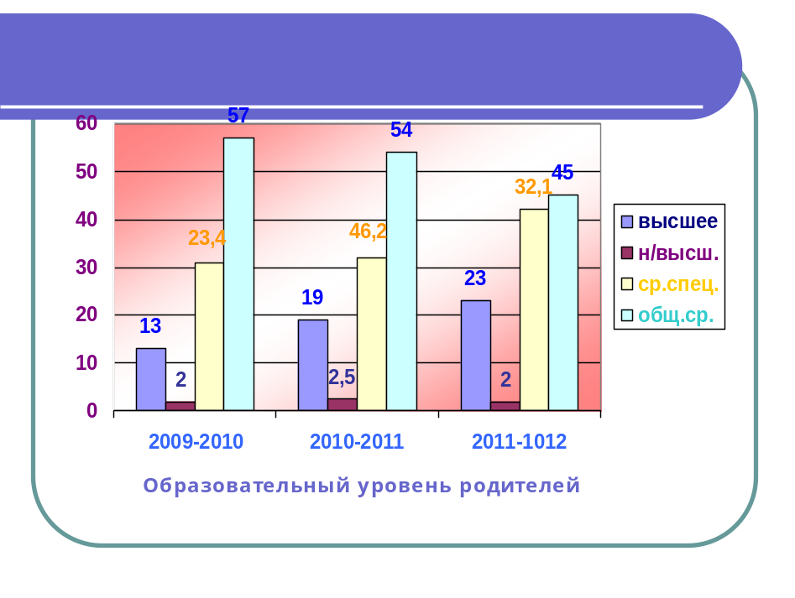

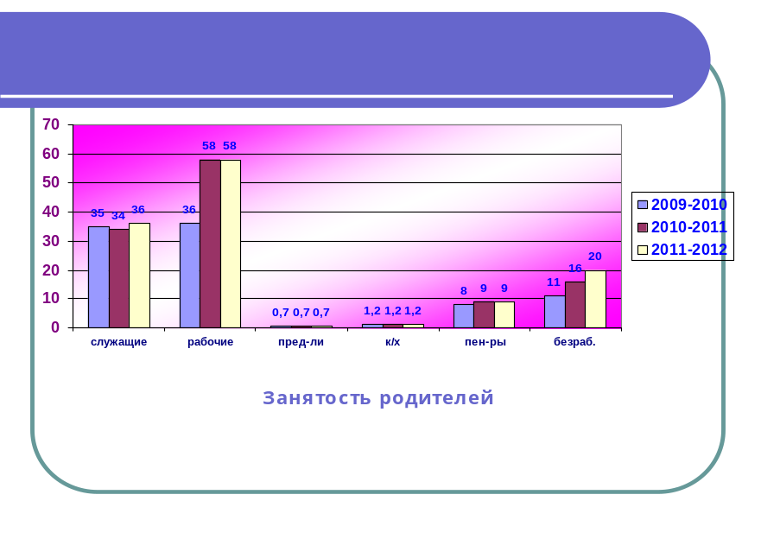
Микросоциум школы характеризуется следующими признаками:
- Удаленность от районного центра, крупных населенных пунктов
- Значительным количеством малообеспеченных семей, многие из которых мало занимаются вопросами воспитания и развития своих детей. Количество неблагополучных семей снизилось с 6 до 4 семей.
- Низким уровнем информационной культуры населения, что связано с отсутствием круглогодичной транспортной схемы, отсутствием почтовой связи в период распутицы, отсутствием радио.
- Несформированностью системы учреждений, обеспечивающих формирование информационной функциональной грамотности населения.
- Результаты обследования уровня личностного развития детей, поступающих в школу, показывают, что в первый класс приходят дети, существенно отличающиеся друг от друга по своему интеллектуальному и физическому развитию.
Вывод:
Значительная неоднородность нашего ученического контингента и определяет выбор модели школы личностного развития как оптимальной в существующих условиях.

Формы обеспечения
государственно-общественного характера управления
ДИРЕКТОР
Совет старшеклассников
Общешкольное родительское собрание
Общешкольный родительский комитет
Председатели родительских комитетов
Родительские собрания в классах
Административные и производственные совещания
Оперативные сове-щания заместителей директора
Педагоги-ческий совет
Методический совет
Методическое
объединение
Общешкольная конференция
Совет школы
Совещание при директоре
Совет старост
Классный коллектив

Деятельность всех органов соуправления школы регламентируется локальными актами и зафиксирована в Уставе школы. Нет ни одного глобального вопроса, к решению которого не привлекались бы все участники учебно-воспитательного процесса.
Выводы:
- Самоуправление в тесном сотрудничестве в школе способствует образовательному процессу.
- Наше учреждение – это Школа, где существуют порядок и дисциплина, имеются вековые традиции:
Родители откликаются на эксперименты, готовы помочь.
В школе осуществляется разнообразная внеурочная деятельность обучающихся
Обеспечено качественное питание
В школе уважают личность ребенка
В школе красиво и уютно
- Ежегодно школа при подготовке к новому учебному году одна из первых сдается на готовность с оценкой «отлично».
- По итогам отчета школы перед родительской общественностью работа школы за 2011-2012 учебный год оценена на «отлично».

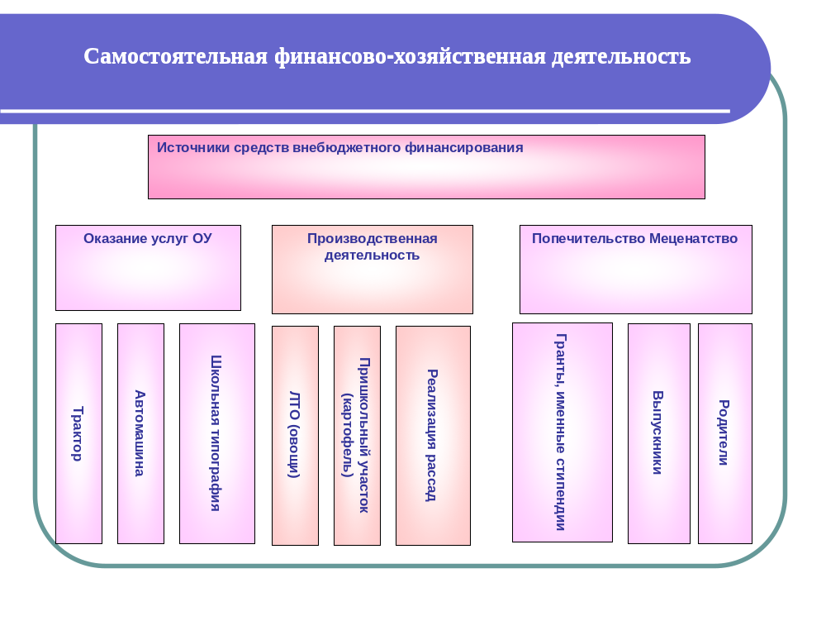
За счет бюджетных и внебюджетных средств за 4 последних года (2009-2012)
Приобретено:
- Мебель ученическая -84 комплекта
- Доска аудиторная – 11 шт
- Спортинвентарь -гири 8 шт беговая дорожка 40м волейбольные мячи.
- Кабинет русского языка и литературы
- Мини- лабаратории по химии, биологии, физике для малокомплектных школ
- Установлен ИНТЕРНЕТ
- Автомобиль «УАЗ»
- Морозильная камера
- Холодильники
- Э/насос
- Видеокамера и фотоаппарат цифровые
- Комплект холодильногооборудования для школьной столовой
- Шкафы в учительскую.
- Мебель для директорской
- Заменена посуда в столовой
- Музыкальный центр
- Диван в интернат
- Электроплита 4-х конфорочная
- Электроплита 2-х конфорочная
- Инструменты для кабинета технологии
- Цветной принтер
- Сканер -3 шт
- Принтер –6
- Комплекты компьютерной техники -10
- Медиа –проектор 4
- Интерактивная доска 2
- Кабинет Биологии
- Кабинет русского языка и литературы
- Оборудование для кабинетов химии и физики для малокомплектных школ
- Резиновые дорожки по легкой атлетике
- Ноутбук
- Софиты для освещения Кл.досок во все классы
- Мотопомпа, пожарный рукав для наружного водоема
- Насос циркуляционный в котельную
- Наборы учебных карт по географии, истории
- Софиты-12
- Компьютерные столы-15
- Офисное кресло-1
- Регулируемые кресла для компьютерного класса-13
- Лампы дневного света-12
- Оборудование для медицинского кабинета
- Наружный противопожарный водоем
- Комплект спецодежды для пожаротушения -2
- Спецодежда для операторов котельной -4
- Посуда для школьной столовой
- Спесецодежда для МОП-7
- Мотопомпа -1
- Установка дымовых извещателей-90
- Пожарный щит-1.
- Станок комбинированный деревообрабатывающий
- Швейные машины ( электро) 4 шт.
- Кровати постельные 15 комплект
- Музыкальный центр 1
- Комплект компьютерной техники 3
- Оборудование для кухни столы 6 электроплита 1.холодильник 1

- Проведен ремонт стен в здании основной школы
Замена шифера на крыше школы
Вынесен и перенесен с крыши школы расширительный бак
Проведена замена потолочных покрытий в спортзале
Проведен капитальный ремонт котельной школы.
Введен в режим функционирования теплый туалет
Введен в эксплуатацию пожарный водоем для наружного пожаротушения
За 2007-2008уч.год приобретено оборудования на сумму 518 000 рублей
За 2008-2009 уч. год – более 800 000рублей.
За 2009-2010 уч. год - более 1 280 353 рублей.
За 2010-2011 уч. год – более 600 т.рублей
За 2011-2012 уч. год- более 300 т.р.

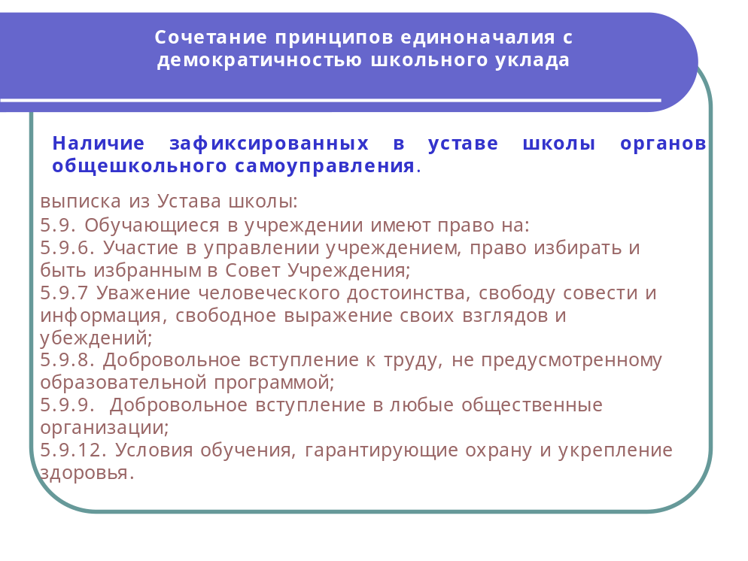

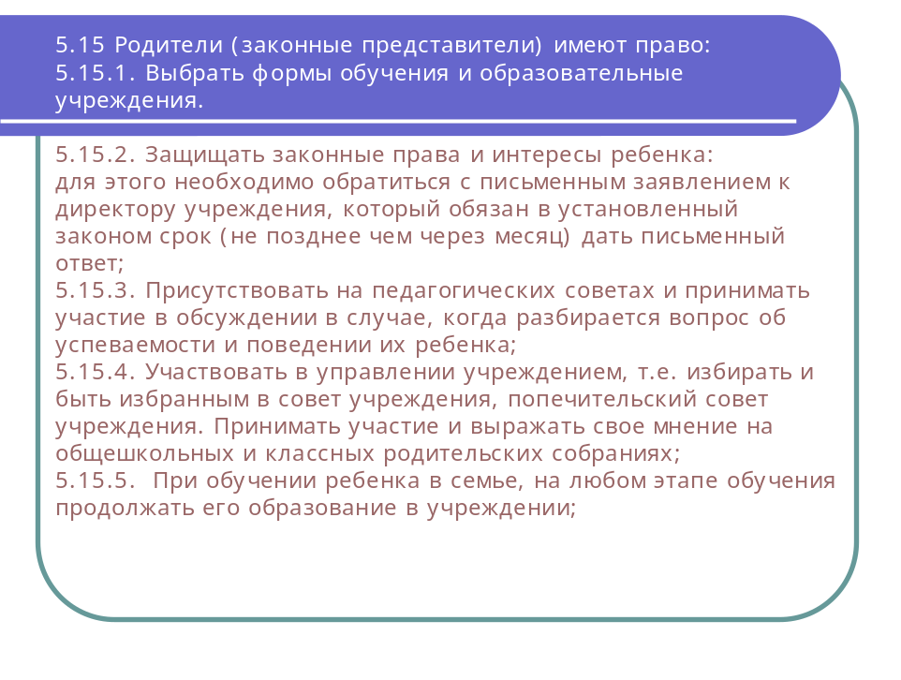

Организация внеурочной деятельности и дополнительного образования
обучающихся в МКОУ «Саныяхтахская СОШ»
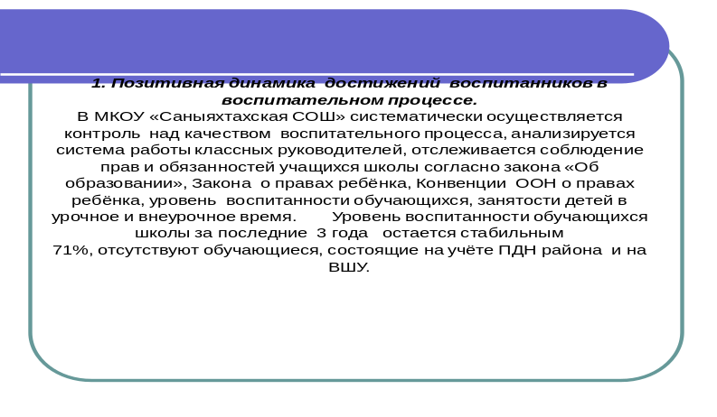

Уровень воспитанности обучающихся МКОУ «Саныяхтахская СОШ»
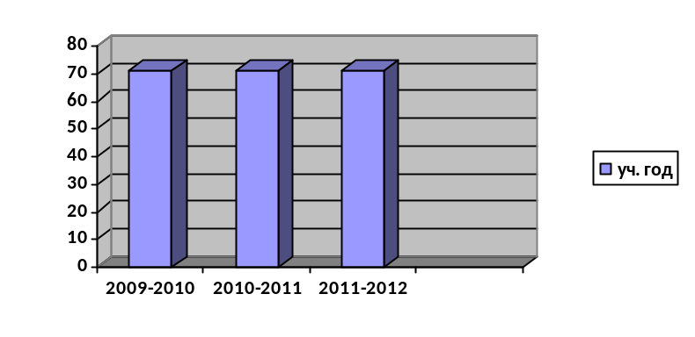
Организация внеурочной деятельности обучающихся основана на возможности свободного выбора занятий по интересам. Поэтому при организации работы системы дополнительного образования учитывали пожелания детей и их родителей. В школе ведутся кружки танца, (охват детей - 16%), кружок музыки (охват – 6%), кружок «Мастера и мастерицы» (охват детей – 17%), кружок «Школьная газета» (охват детей – 11%), кружок ИЗО(охват 9%), спортивные секции: волейбол
( охват детей – 44%), национальные прыжки (охват детей – 21%) . Всего в системе ДО занято 94% обучающихся, из них : в кружках 76%, в спортивных секциях 63%. Многие дети посещают несколько кружков и секций.
Достижения:
2008 г. – участие в районной выставке «Декоративно-прикладного искусства» (сертификаты участников и призеров).
2009г.- – участие в районной выставке «Декоративно-прикладного искусства» (сертификаты участников и призеров).
2010г.- участие в районной выставке «Декоративно-прикладного искусства» ( диплом за 1-е место, сертификаты) участников и призеров.
2009-2010г.- участники и призеры районного конкурса «Полярная звезда»
2010-2011г- участие в районной выставке «Декоративно-прикладного искусства» ( сертификаты участников).
2011-2012г- участие в районной выставке «Декоративно-прикладного искусства» ( сертификаты участников).

Спортивные достижения:
2009 – 2010г. . в товарищеской встрече по волейболу между школами Саныяхтах – Урицк. 1-е место юноши – волейбол, 1-е место девушки (волейбол). Личное первенство по национальным прыжкам – 1-е, 3 –е место юноши.
2010– 2011 г. в товарищеской встрече по волейболу между школами Саныяхтах – Урицк. 1-е место юноши – волейбол, 1-е место девушки (волейбол). Личное первенство по национальным прыжкам – юноши, девушки – 1 место.
2011– 2012г
Диагностика системы дополнительного образования.
2009-2012г.г.

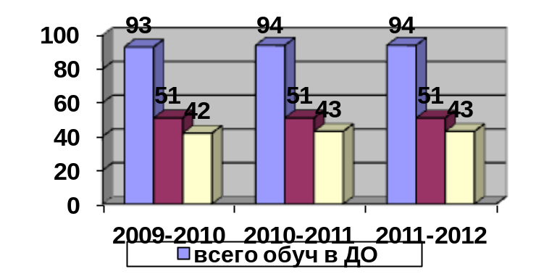

В школе в течение учебного года проводится большое количество различных внеурочных мероприятий: конкурсы «Мисс-2012», «Джентельмен-шоу», «Мы за ЗОЖ», «Вперед, мальчишки!», и другие. Развлекательные мероприятия: «Осенний бал», «Новогодняя сказка», «День Святого Валентина», «Вверх тормашками» и другие.
В школе разработаны и действуют программы «Школа – территория здоровья», «Ручеек», «Мы вместе», «Семья и школа», «Я – гражданин», «Мы за ЗОЖ». Программа «Школа – территория здоровья» имеет реальный действенный результат. Она предусматривает проведение спортивных мероприятий, праздников, общешкольных Дней Здоровья, беседы по валеологии, по профилактике вредных привычек, однодневные и многодневные походы с родителями, прогулки, экскурсии, совместная деятельность с участковой больницей, участковым инспектором, ШРК, КРК, администрацией села.
В результате снизился процент учащихся, болеющими различными заболеваниями.
В 2011-2012уч.г. практически здоровых детей – 50%.

МКОУ «Саныяхтахская СОШ»
Состояние здоровья учащихся
2009 – 2012 г.г

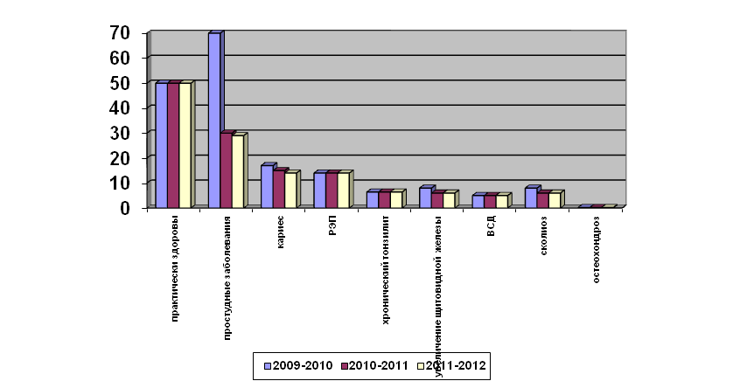

2. Использование современных образовательных технологий в воспитательной работе
С подключением высокоскоростного Интернета у школьников появилась возможность расширить сферу интересов, участие в различного уровня конкурсах, конференциях, олимпиадах, что улучшает качество образования и воспитания. Обучающиеся школы ежегодно участвуют в дистанционных олимпиадах «Эйдос», где показывают отличные результаты.

Достижения обучающихся
за 2011-2012 уч.г.

№ | Наименование конкурса,олимпиады, конференции и т.д. | Уровень | ФИ  участника | Класс | Место | Руководитель
1 | «Русский медвежонок» | международн | Заровняева М | 4 | 64 бал | Иванова ГА
2 | «Русский медвежонок» | международн | Кондратьева К | 4 | 63 бал | Иванова ГА
3 | «Русский медвежонок» | международн | Суханова А | 8 | 63 бал | Колесова ИК
4 | «Кулинария» | всероссийский | Иванова Т | 1 | 2 место | Иванова ИИ
5 | «Кулинария» | всероссийский | Нелюбов А | 1 | 8 место | Иванова ИИ
6 | Биология (исследов) | всероссийский | Пузиков Д | 2 | 7 место | Сысоева ЖА
7 | Биология (исследов) | всероссийский | Иванова Т | 1 | 8 место | Иванова ИИ
8 | Психология | всероссийский | Иванова Т | 1 | 5 место | Иванова ГА
9 | Природознание | районный | Петрова Я | 6 | 3 место | Фаркова ЕВ
10 | Природознание | районный | Абрамова Н | 7 | 1 место | Фаркова ЕВ
11 | Природознание | районный | Федорова Н | 7 | 3 место | Фаркова ЕВ
12 | Природознание | районный | Суханова А | 8 | 1 место | Фаркова ЕВ
13 | Природознание | районный | Яныгин А | 5 | 2 место | Фаркова ЕВ
14 | Природознание | районный | Жарков К | 6 | 1 место | Фаркова ЕВ
15 | Почемучка | районный | Иванов В | 1 | 1 степ | Иванова ИИ
16 | Почемучка | районный | Сысоева Л | 1 | 1 степ | Иванова ИИ
17 | Почемучка | районный | Нелюбов А | 1 | 1 степ | Иванова ИИ
18 | Почемучка | районный | Тереясова Л | 2 | 1 степ | Сысоева ЖА
19 | Почемучка | районный | Байрит Е | 3 | 1 степ | ХристофороваЭЕ
20 | Почемучка | районный | Христофорова Н | 3 | 1 степ | ХристофороваЭЕ
21 | Почемучка | районный | Евстифеев И | 1 | 2 степ | Иванова ИИ
22 | Почемучка | районный | Христофорова К | 1 | 2 степ | Иванова ИИ
23 | Почемучка | районный | Копылова Д | 3 | 2 степ | ХристофороваЭЕ
24 | Почемучка | районный | Сульдяйкин Д | 3 | 2 степ | ХристофороваЭЕ
25 | Почемучка | районный | Христофорова С | 3 | 2 степ | ХристофороваЭЕ
26 | Почемучка | районный | Цалков Я | 1 | 3 степ | Иванова ИИ
27 | Почемучка | районный | Заровняева Л | 2 | 3 степ | Сысоева ЖА
28 | Почемучка | районный | Пузиков Д | 2 | 3 степ | Сысоева ЖА
29 | Почемучка | районный | Пичугина С | 3 | 3 степ | ХристофороваЭЕ
30 | Британский бульдог | международн | Кондратьева К | 4 | 1 место | Павлова ГВ
31 | ЭМУ | всероссийск | Заровняева М | 4 | 4 место | Иванова ГА
32 | ЭМУ | всероссийск | Яныгина Т | 4 | 5 место | Иванова ГА
 | Шаг в будущее | Районный | Хохлова Карина | 10 | 3 | Павлова ГВ

3. Позитивные результаты деятельности классных руководителей
2007г. – курсы РЦ ПМССМО РС (Я) «Психолого-педагогические основы профилактической деятельности образовательных учреждений».
2007г. – курсы ИПКРО «Научно-психологическое сопровождение безопасной образовательной среды».
2009г. – семинар
2012г- курсы ИПКРО «Введение в ФГОС»
Деятельность классных руководителей с родителями реализуется через программу «Семья и школа», разработанную Фарковой Е.В. и приводит к положительным результатам: процент посещаемости родителями родительских собраний увеличился с 71% до 85%, увеличился процент посещения родителями общешкольных мероприятий до 69%.

Ежегодно все классные руководители проводят открытые классные часы на различные темы с эффективностью свыше 90%.

Открытые мероприятия, проведенные классными руководителями за 2011 – 2012 уч. г.
Эффективность открытых мероприятий
Класс | Классный руководитель | Мероприятие | Охват, % | Эффективность,%
1  2  3  4  5  6  7  8  9  10  11 | Иванова И.И.  Сысоева Ж.А.  Христофорова Э.Е.  Иванова Г.А.  Жаркова О.Г.  Колесов Е.Е.  Иванова А.С.  Нелюбова С.В.  Баянакова А.И.  Павлова Г.В.  Фаркова Е.В. | «Что значит быть здоровым»(кл.час)  «Желаю всем быть здоровыми» (кл.час)  «Что значит «правильно питаться»»(кл.час)  «Быть здоровым – круто!»(кл.час)  «Веселые старты» (соревнования для 5-8кл)  «Вверх тормашками» к 1 апреля(развлечение)  «День Святого Валентина»  (развлечение для 5-11 классов)  «Мисс - 2012»(развлечение для 5-11кл)  «Джентльмен - шоу»  (развлечение для 5-11 классов)  «Хеллоуин»  (развлечение для 5-11 классов)  «Осенний балл»  (развлечение для 5-11кл) | 100  100  100  100  100  86  81  92  100  95  97  100 | 100  100  100  100  100  91  93  87  96  97  100  100

Классные руководители уделяют большое внимание на создание в классах атмосферы товарищества, взаимопомощи, взаимовыручки и толерантности.
Вся деятельность классных руководителей направлена на создание в классном коллективе комфортной обстановки, атмосферы добра, взаимопонимания, в своей работе они опираются на программу гражданско-патриотического воспитание «Я – гражданин», программу «Школа – территория здоровья». Классные руководители поддерживают тесный контакт с родителями обучающихся: проводят нетрадиционные собрания (собрания – праздники, собрания – диспуты, собрания – конкурсы и т.д.), совместные мероприятия детей и родителей: «Шоу-именинников», «Новогодний серпантин», совместные походы и др.

В школе реализуется программа по профилактике правонарушений «Мы вместе», в рамках которой отслеживаются дети «группы риска» и неблагополучные семьи, проводятся профилактические беседы с участием участкового инспектора, специалистов наслежной администрации, членов родительского комитета и совета матерей.

Показатели работы с детьми, стоящими на разных видах контроля.
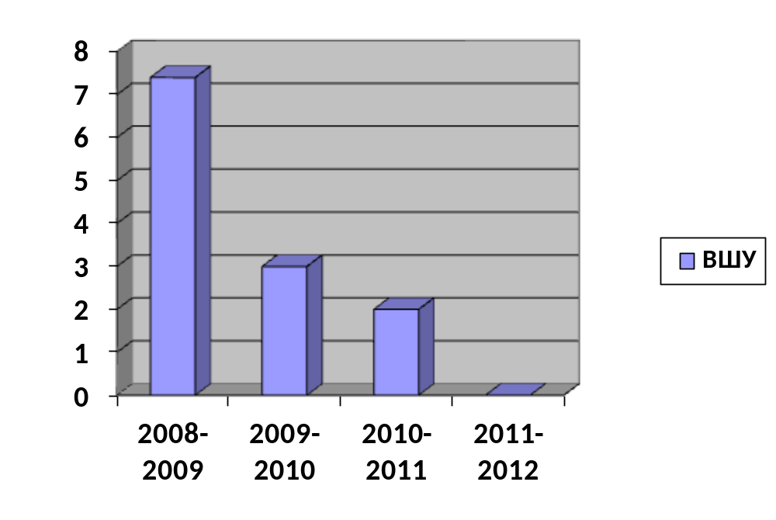

Органом ученического самоуправления является Совет Министров, возглавляемый президентом школы. Деятельность Совета Министров подчинена Уставу организации и осуществляется согласно Положению о ученическом самоуправлении. Активисты организации не раз выезжали в школы районы и делились опытом своей работы в органах ученического самоуправления. Представляли свою ученическую организацию на встрече с населением села. В состав Органа ученического самоуправления школы входят обучающиеся 8-11 классов в количестве 8 человек. Данный орган возглавляет Президент школы, который входит в состав Управляющего совета школы.
Орган ученического самоуправления являлся организатором Дней самоуправления – 2, развлечений в школе(проведено 16 игр, конкурсов), акций «Милосердия» (5), развлечений в начальной школе (2 развлечения). Это не единственные примеры участия школьников в жизни школы. Обучающиеся были активны, но не самостоятельны, приходилось постоянно их подталкивать на какие-то дела. Поэтому, в следующем учебном году, необходимо коренным образом пересмотреть работу школьного самоуправления, изыскать новые формы их работы.

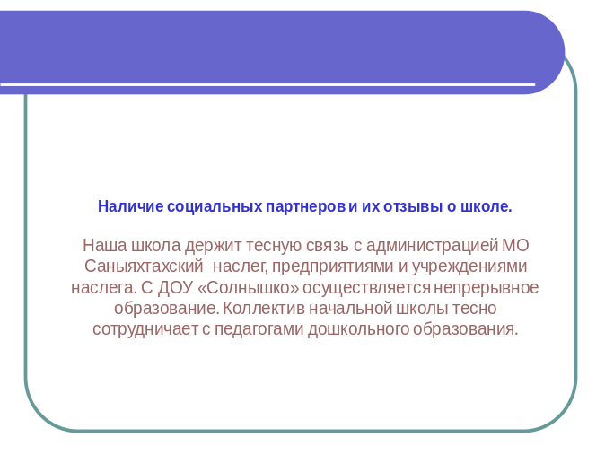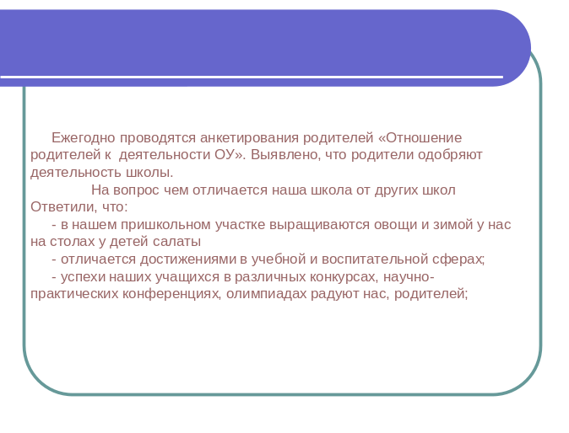
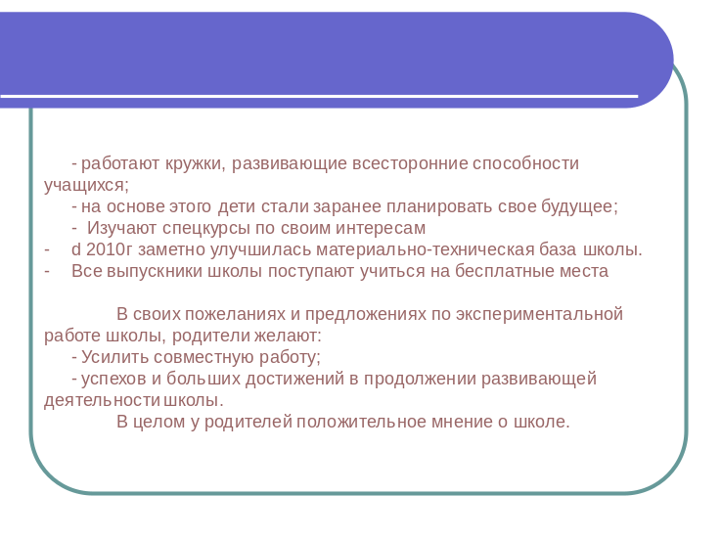
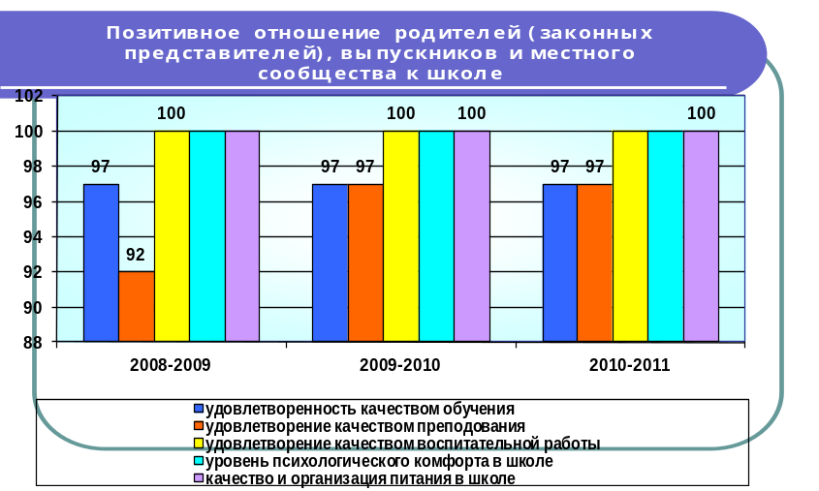

Устраивает ли Вас
 |  | 2009-2010 | 2010-2011 | 2011-2012
1 | Качество обучения | 97% | 97% | 97%
2 | Качество преподавания | 97% | 97% | 97%
3 | Качество воспитательной работы | 100% | 100% | 100%
4 | Уровень психологического комфорта в школе | 100% | 100% | 100%
5 | Качество и организация питания | 100% | 100% | 100%

Результаты анкетирования родителей «Отношение родителей к воспитательной системе школы»

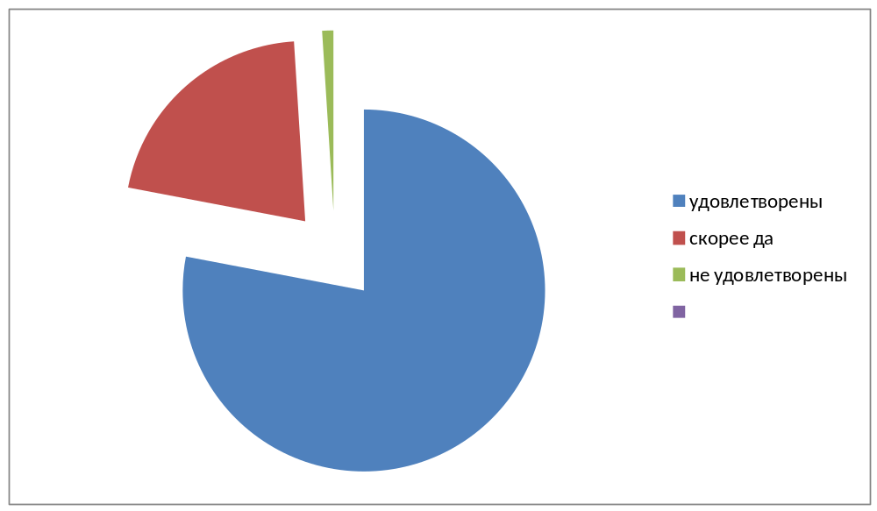

ХАРАКТЕРИСТИКА СОЦИАЛЬНОЙ МИКРОСРЕДЫ ШКОЛЫ

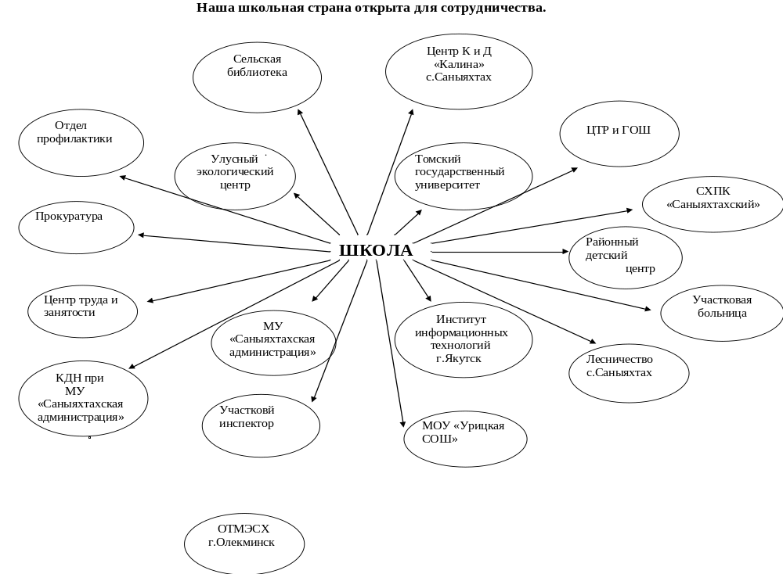
Развитие школы формирует стойкое позитивное отношение к деятельности педагогического коллектива. Из данных социологических исследований можно сделать выводы.
Из таблицы видно, что подавляющее большинство родителей удовлетворено деятельностью школы, но остаются проблемы, на решение которых направляет свои усилия педагогический коллектив школы. Самым важным показателем являются высокие результаты сдачи экзаменов в форме ЕГЭ и поступление выпускников в профессиональные УЗ на бюджетные места, а также отсутствие правонарушений. Результаты мониторинга носят стимулирующий характер, побуждают к деятельности и дальнейшему развитию. Данный мониторинг организуется ежегодно по стандартным опросным листам. Проводится в конце года перед заключительным общешкольным родительским собранием. Исследования проводит родительская общественность классов, она же делает выводы и вносит предложения Управляющему Совету.
Выводы по результатам отчета

1. Школа функционирует стабильно в режиме развития.
2. Деятельность школы строится в соответствии с государственной нормативной базой и программно-целевыми установками районного Управления образования.
3. Педагогический коллектив на основе анализа и структурирования возникающих проблем умеет выстроить перспективы развития в соответствии с уровнем требований современного этапа развития общества.
4. Школа представляет доступное, качественное образование, воспитание и развитие в безопасных, комфортных условиях, адаптированных к возможностям и способностям каждого ребёнка.

5. качество образовательных воздействий осуществляется за счёт эффективного использования современных образовательных технологий в том числе, в том числе информационно-коммуникационных.
6. В управлении школой сочетаются принципы единоначалия с демократичностью школьного уклада. Родители являются активными участниками органов соуправления школой.
7. Школа планомерно работает над проблемой здоровья школьников, не допуская отрицательной динамики состояния здоровья обучающихся.
8. В школе созданы условия для самореализации ребёнка в урочной и внеурочной деятельности, что подтверждается качеством и уровнем участия в олимпиадах, конкурсах, смотрах различного вида.
9. Родители, выпускники и местное сообщество высказывают позитивное отношение к деятельности школы.
10. Результаты деятельности школы по различным направлениям, по реализации путей решения возникающих проблем могут быть транслируемы в другие учебные учреждения района.
По результатам анализа деятельности школы нами выявлены те потенциальные результаты, которые, по сути, определяют стратегические направления ее развития до 2013года:
модернизация содержательной и технологической сторон образовательного процесса в школе;
- создание в рамках школы открытого информационного образовательного пространства;
- создание условий, обеспечивающих личностный рост всех субъектов образовательного процесса;
- Создание системы стимулирования качества образования на всех уровнях: учитель-ученик-родитель;
- Разработка пакета информационных материалов для образовательной аналитики по проблеме формирования ключевых компетенций обучающихся;
- Организация работы по проекту «Школа-территория ЗОЖ»

